将ssr节点添加到苹果小飞机教程

1.复制ssr链接，然后打开小飞机会出现一个弹窗，点击添加

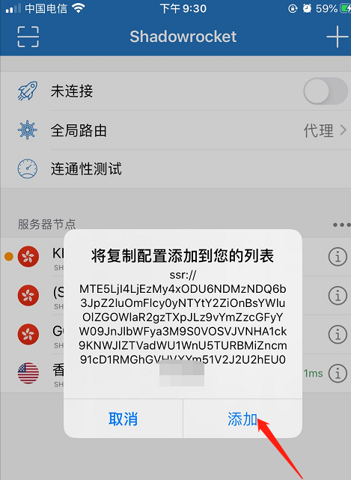

2.然后选中你刚刚添加的节点，在全局路由处选择为 代理

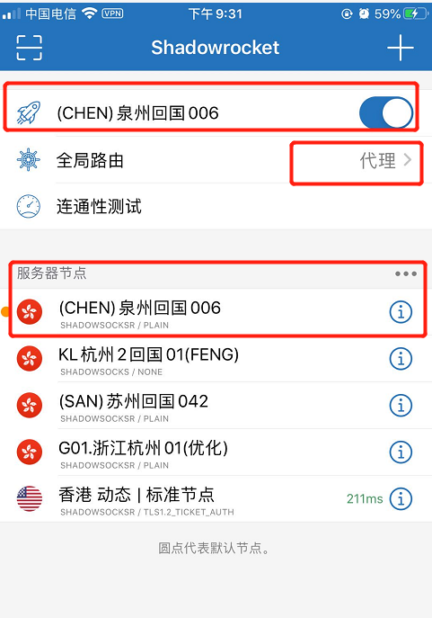

3.然后在浏览器输入myip.ipip.net检验即可

特殊情况：

如果你复制了ssr之后，发现没有打开弹窗，那么就按照以下方式进行配置

1.选择右上角的 + 号

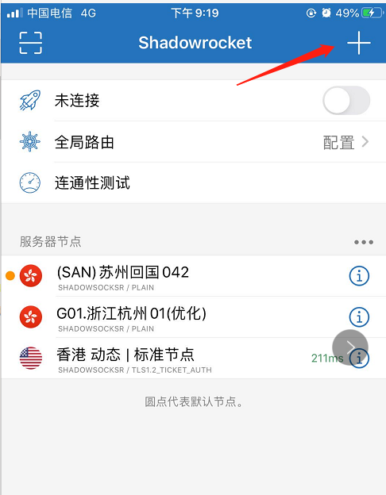

2.进入配置页面，根据电脑版的小飞机设置去设置苹果小飞机配置，也可以根据其他手机的配置页面去配置苹果小飞机的配置页面（此处只演示了根据电脑版的小飞机配置去配置苹果手机小飞机配置）

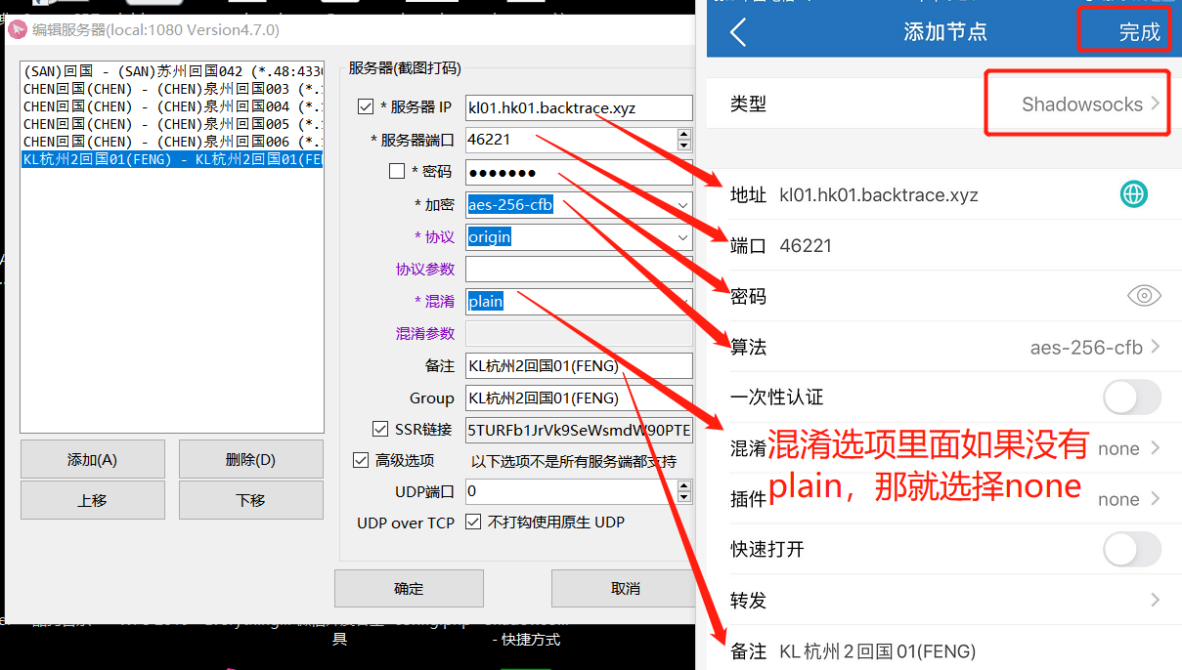

配置完成，点击完成按钮，会自动回到首页，然后根据下图进行设置，即选中节点，打开按钮，设置代理

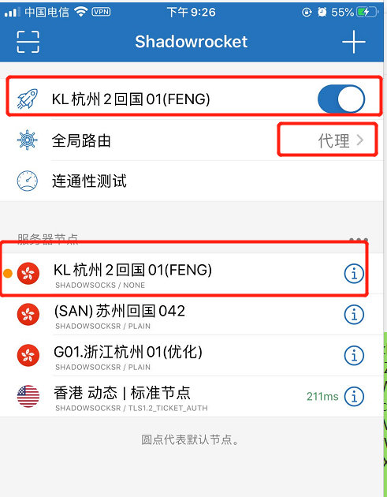

在浏览器上输入myip.ipip.net进行检测

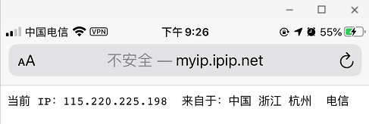

到此完成。